《行动起来》系列
The Things to Do Now You’re…Series

系列简介：

《行动起来》系列丛书通过轻松愉快、通俗易懂的方式，帮您探索能够创造永恒回忆的启发性方式。无论是庆祝一个里程碑性的生日，还是开启为人父母的新生活，这些装帧精美、插图丰富的小书中写满了激动人心的活动和改变人生的方式，让您的新冒险成为难忘之旅。

每本书均包含：
- 精彩挑战
- 金句箴言
- 启发性活动
- 难忘建议

系列作品一览：

- 《行动起来：四十岁正当时》
- Things to Do Now that You Are 40

- 《行动起来：五十岁正当时》
- Things to Do Now that You Are 50

- 《行动起来：六十岁正当时》
- Things to Do Now that You Are 60

- 《行动起来：七十岁正当时》
- Things to Do Now that You Are 70

- 《行动起来：当你成为妈妈》
- Things to Do Now that You Are a Mum

- 《行动起来：当你成为爸爸》
- Things to Do Now that You are a Dad

************************
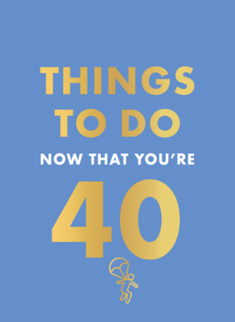
中文书名：《行动起来：四十岁正当时》
英文书名：Things to Do Now that You Are 40
作 者：Rebecca Hall
出 版 社：Hamlyn
代理公司：MRA/ANA/Jessica Wu
页 数：96页
出版时间：2025年3月
代理地区：中国大陆、台湾
审读资料：电子稿
类 型：心灵励志

内容简介：

年龄这件事，心不在意，它就无碍。
——马克•吐温（Mark Twain）

四十风华，青春正好。书中为您准备了各种有趣且富有创意的活动，无论是客串电影角色、研究家谱，还是在科帕卡巴纳海滩迎接新年……满怀信心与喜悦，拥抱这充满活力的十年吧！发掘新的热情，重温旧的爱好，尽享即将到来的冒险。你的黄金岁月仍在前方——现在开始，活出精彩！

作者简介：

瑞贝卡·霍尔（Rebecca Hall）是一位著有丰富作品的作家，以其温暖、幽默且真挚的励志书籍闻名。她还著有《1000个爱你的理由》（1000 Reasons I Love You）和《1000个你是完美爸爸的理由》（1000 Reasons You're the Perfect Dad）。

内页样张：

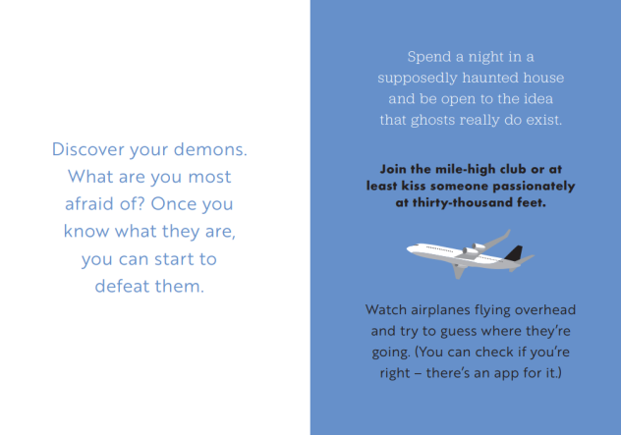

************************

中文书名：《行动起来：五十岁正当时》
英文书名：Things to Do Now that You Are 50
作 者：Robert Allen
出 版 社：Hamlyn
代理公司：MRA/ANA/Jessica Wu
页 数：96页
出版时间：2025年3月
代理地区：中国大陆、台湾
审读资料：电子稿
类 型：心灵励志

内容简介：

人生只有一次——但若活得精彩，一次足矣。
——乔·E·刘易斯（Joe E. Lewis）

恭喜你，步入五十岁！这一里程碑仅仅是个开始，凭借你积累的经验和智慧，只要下定决心去做，你什么都能做到！学习莎莎舞、攀登富士山、打个耳洞……本书塞满了各种有趣且富有创意的点子。拥抱这充满活力的十年，抛却顾虑，尽情享受等待你的冒险吧！

作者简介：

罗伯特·艾伦（Robert Allen）（已故）长期研究佛教，尤其是禅宗，其研究始于在泰国担任教师期间。他还是门萨（Mensa）和其他出版社的解谜书编纂者，曾作为解谜专家参与广播节目，并担任门萨天才儿童基金会首席执行官。此外，他教授写作课程，代表作包括《终极智力挑战》（The Ultimate Mental Challenge）《如何赢得争论》（How to Win Arguments）《禅宗思考》（Zen Reflections）《佛陀的每日激励语录集》（365 Pep Talks from Buddha）和《佛陀的每日微笑集》（365 Smiles from Buddha）。

内页样张：

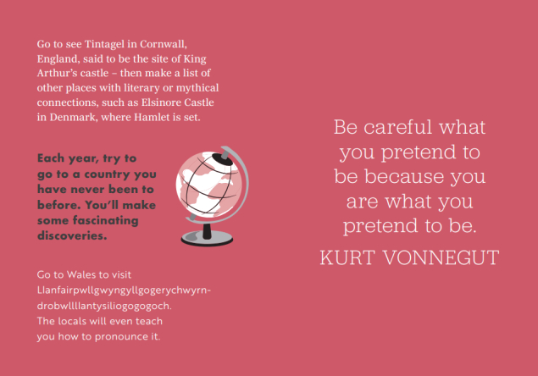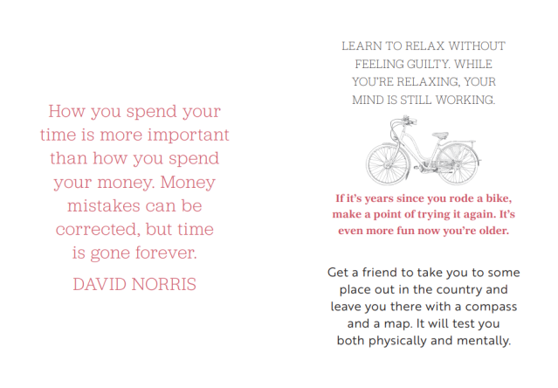
************************
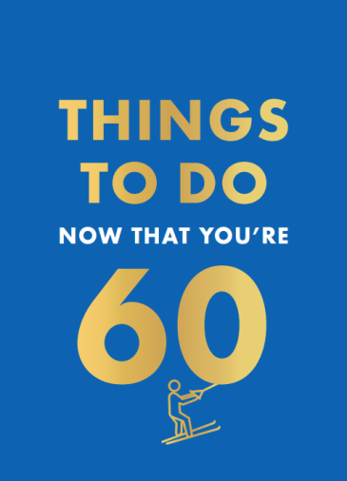
中文书名：《行动起来：六十岁正当时》
英文书名：Things to Do Now that You Are 60
作 者：Graeme Kent
出 版 社：Hamlyn
代理公司：MRA/ANA/Jessica Wu
页 数：96页
出版时间：2025年3月
代理地区：中国大陆、台湾
审读资料：电子稿
类 型：心灵励志

内容简介：

人生的价值不在于岁月长短，而在于其精彩程度。
——亚伯拉罕·林肯（Abraham Lincoln）

欢迎来到六十岁，一个充满活力与冒险的新时期！本书为您准备了各种有趣且富有创意的活动——勇敢迈出第一步，去实现那些酝酿已久的梦想吧。无论是纹身、学习排舞，还是创作诗歌，是时候走出舒适区了。拥抱充满探索与个人成长的十年，你可能会让自己大吃一惊！

作者简介：

格雷姆·肯特（Graeme Kent）撰写了多部小说、礼赠书籍及广播与电视剧本。代表作包括《50个说爱你的方式》（50 Ways to Say I Love You）和《50种说生日快乐的方式》（50 Ways to Say Happy Birthday）。

内页样张：

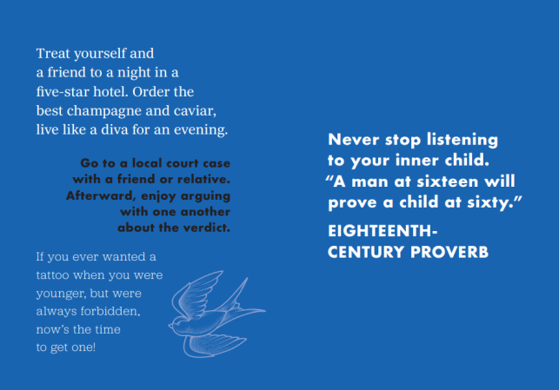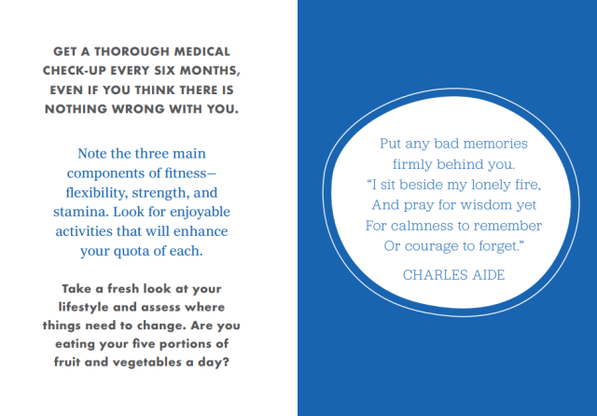

************************
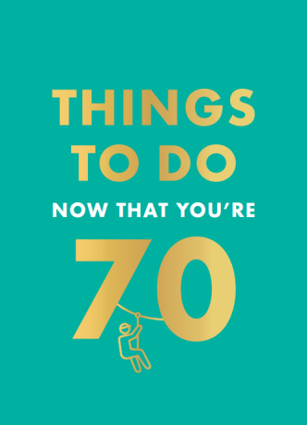
中文书名：《行动起来：七十岁正当时》
英文书名：Things to Do Now that You Are 70
作 者：Graeme Kent
出 版 社：Hamlyn
代理公司：MRA/ANA/Jessica Wu
页 数：96页
出版时间：2025年3月
代理地区：中国大陆、台湾
审读资料：电子稿
类 型：心灵励志

内容简介：

人愈年长，步履愈奇。——乔治·桑德（George Sand）

向七十岁问声好吧，这是充满无限可能的十年！本书写满各种有趣且富有创意的活动，为你带来灵感。无论你是想学冲浪、一口气刷完你心目中的十佳电影，还是测试调酒师的鸡尾酒技艺，这本书都将助你拥抱新冒险、培养积极心态。带着一生积累的智慧与经验，现在是探索、成就和享受的时候了。深入探索，发现接下来的精彩吧！

作者简介：

格雷姆·肯特（Graeme Kent）撰写了多部小说、礼赠书籍及广播与电视剧本。代表作包括《50个说爱你的方式》（50 Ways to Say I Love You）和《50种说生日快乐的方式》（50 Ways to Say Happy Birthday）

内页样张：

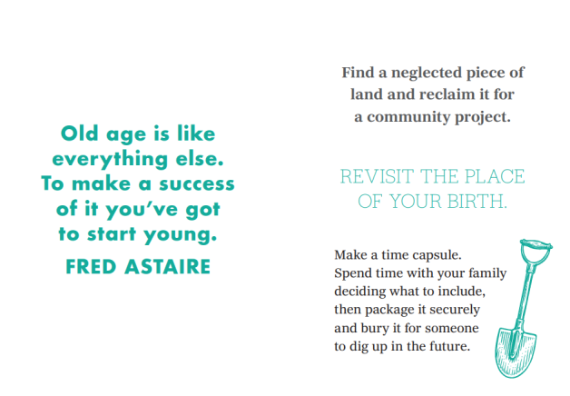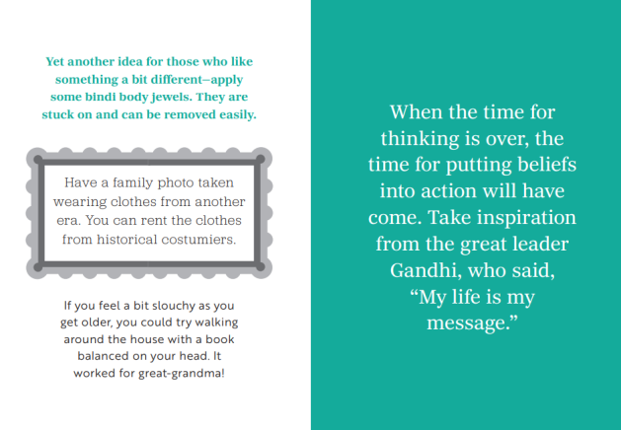

************************
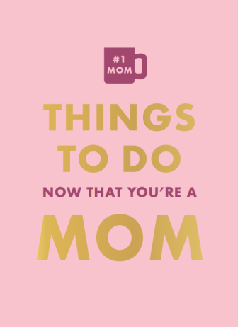
中文书名：《行动起来：当你成为妈妈》
英文书名：Things to Do Now that You’re a Mum
作 者：Elfrea Lockley
出 版 社：Hamlyn
代理公司：MRA/ANA/Jessica Wu
页 数：96页
出版时间：2025年3月
代理地区：中国大陆、台湾
审读资料：电子稿
类 型：心灵励志

内容简介：

母亲的角色，既凌乱棘手，又美妙绝伦，既慰藉人心又令人谦卑。

无论你是初为人母，还是正寻求充实这段旅程的新方法，这本书都是你完美的伙伴。书中充满了创意想法和各种活动，将帮助你重新发现童年的快乐，让你与孩子之间的关系更亲密。拥抱成为母亲的喜悦与挑战，创造永恒的回忆，并找到属于自己的时间。翻开本书，为踏上这段奇妙的旅程而庆祝吧！

作者简介：

埃尔弗雷亚·洛克利（Elfréa Lockley）曾与社区剧团合作创作并演出七年，并领导戏剧教育项目。后在女性庇护所教授创意写作，继而成为英语教师，现为全职自由撰稿人。她为多家纸媒与网络媒体供稿（包括专业教育杂志），并编辑过获奖网站，她还从事广播和影视剧本创作，近期完成了一部故事片剧本。因曾在教室、马戏团、节日活动、抗议营地及欧洲各地多元场所与幼儿、母亲和青少年共事，她对儿童题材写作有独特视角。

内页样张：

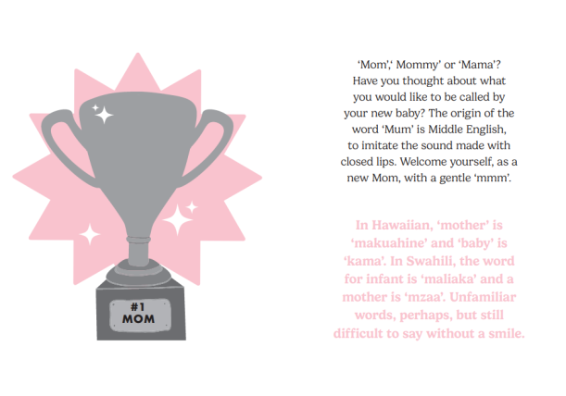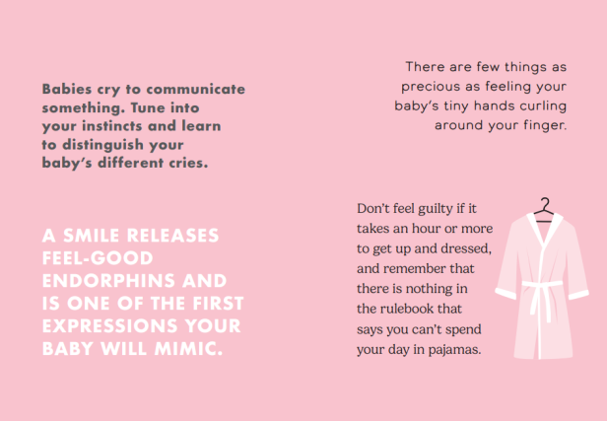

************************
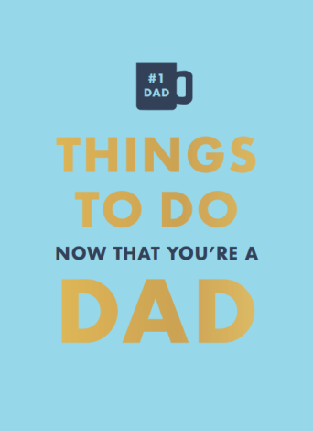
中文书名：《行动起来：当你成为爸爸》
英文书名：Things to Do Now that You Are a Dad
作 者：David Baird
出 版 社：Hamlyn
代理公司：MRA/ANA/Jessica Wu
页 数：96页
出版时间：2025年3月
代理地区：中国大陆、台湾
审读资料：电子稿
类 型：心灵励志

内容简介：

人人都能当父亲，但要当一个好爸爸，却需独特的品质。

无论你是初次体验父亲角色，还是经验丰富，但正在寻找新鲜有趣的亲子互动方式，这本书都将助你驾驭成为父亲面对的喜悦与挑战。

透过孩子的眼睛，重温作为孩子的奇妙感受；分享难忘的时刻，创造永恒的回忆。每个父亲都能成为一位了不起的好爸爸——现在就行动起来，踏上成为父亲的非凡之旅吧，开启人生中最激动人心的冒险！

作者简介：

大卫·贝尔德（David Baird）是一位多产作家，涉猎主题广泛。其畅销系列《1000条路》（1000 Paths）系列的十部作品被译为多国语言，全球销量超六百万册。近期为Spruce出版社撰写的书籍包括《1000个著名电影画面》（1000 Great Movie Moments）《电影怪兽》（Movie Monsters）及《行动起来：当你成为爸爸》（Things to Do Now That You're a Dad）。他还是一名音乐家、作曲家和戏剧导演。

内页样张：

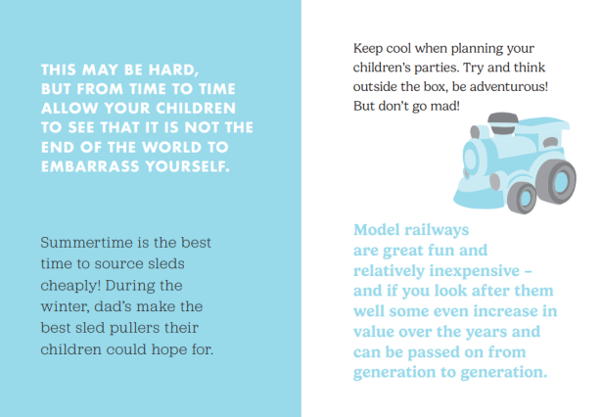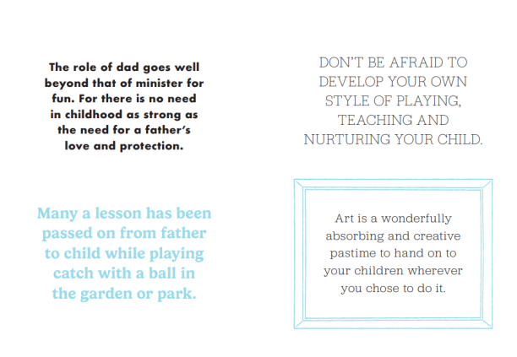

感谢您的阅读！
请将反馈信息发至：版权负责人
Email：Rights@nurnberg.com.cn
安德鲁·纳伯格联合国际有限公司北京代表处
北京市海淀区中关村大街甲59号中国人民大学文化大厦1705室, 邮编：100872
电话：010-82504106, 传真：010-82504200
公司网址：http://www.nurnberg.com.cn
书目下载：http://www.nurnberg.com.cn/booklist_zh/list.aspx
书讯浏览：http://www.nurnberg.com.cn/book/book.aspx
视频推荐：http://www.nurnberg.com.cn/video/video.aspx
豆瓣小站：http://site.douban.com/110577/
新浪微博：安德鲁纳伯格公司的微博_微博 (weibo.com)
微信订阅号：ANABJ2002


